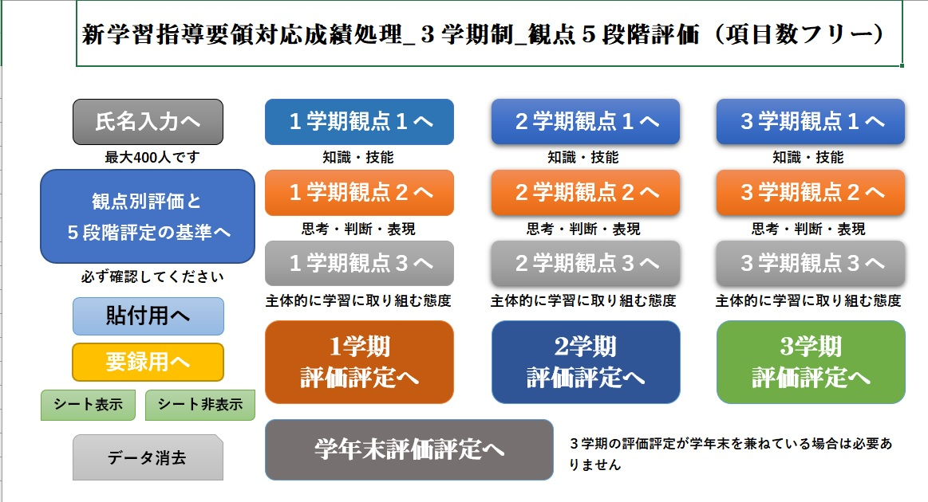
観点別成績処理３学期制観点５段階評価ファイルの使い方 2023/03/03

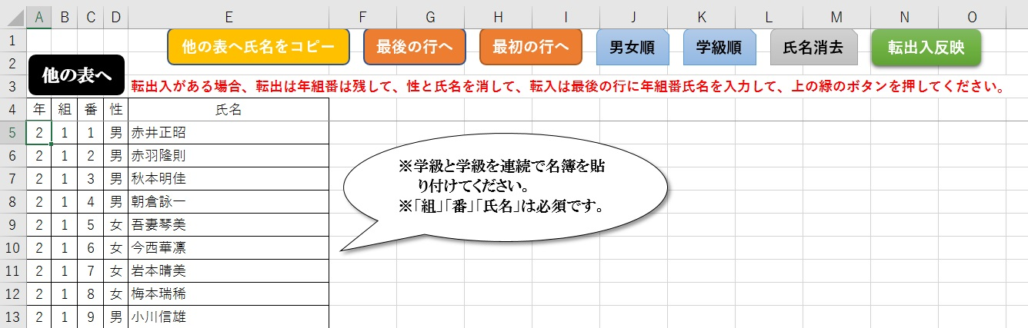
- 氏名入力へ

〇 学級間は詰めて（連続で）入力してください。
〇 保健体育科のように男女別々に評価する場合は『男女順』ボタンを押して、並べ替えをし
て、男女どちらかを削除してください。
〇 氏名の入力が終わったら『他の表へ氏名をコピー』ボタンを押してください。
※ 転入があった場合は、『最後の行へ』ボタンを押して、転入生の年組番氏名を入力して、『転出入反映』ボタンを押してください。
※ 転出があった場合、転出生徒の年組番は残して氏名のみを削除して、『転出入反映』ボタンを押してください。

- 観点別評価と５段階評定の基準へ
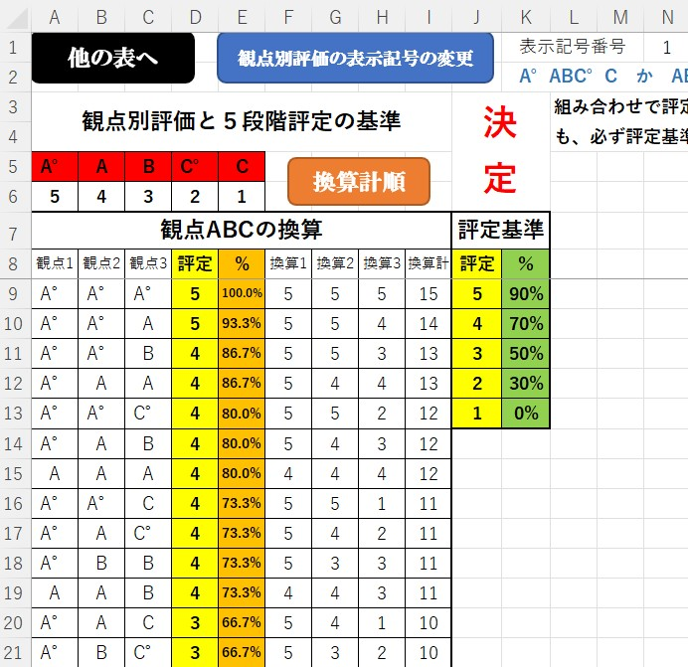
〇 このファイルは、各観点別評
価を５段階にするものです。『観
点別評価の表示記号の変更』ボ
タンを押すと「A°ABC°C」か
「AB°BC°C」かのどちらかに
変更されます。
〇 ６行目の数字は各評価記号
の換算点です。自由に変えて下
さい。
〇 ９行目のA列～C列からは、
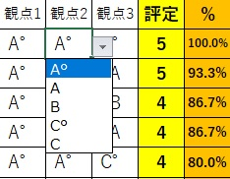
各評価記号の組み合わせを入力

してください。リストになっているので、入力しやすいと思います。換算点は入力と同時に、
自動で表示されます。
〇 『換算計順』ボタンを押すと、換算点の合計順に並べ替えられます。
〇 「評定基準」は90、80というように入力してください。％表示されます。「観点ABCの換算」表の「％」を参考にしてください。表の中の黄色い部分「評定」は「評定基準」が入力されると、自動で５、４と表示されます。
- このシートに入力された基準が、３観点の組み合わせで５段階評定する場合の、すべての学期に反映されます。

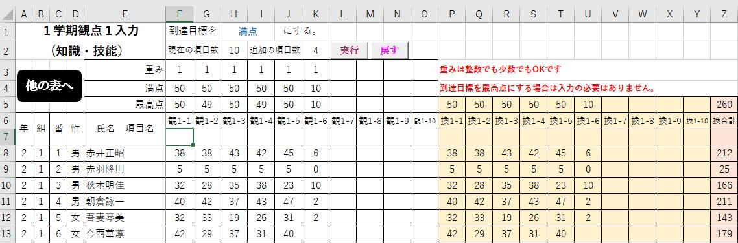
- １学期観点１へ
Ｄ
Ｇ
Ｆ
Ｅ
Ｃ
Ｂ
Ａ

Ａ 到達目標を課題の満点にするか、生徒の最高点にするか、選択してください。リストで選
択になっています。生徒の最高点にすると、当然のことですが、観点別評価が若干上がりま
す。少なくともA°やＡが一人もいない、ということは起こりません。
Ｂ 満点は直接入力でお願いします。最高点は得点を入力していくと表示されていきます。
Ｃ 初期の「観1-1」、「観1-2」の項目数10です。項目を増やしたい場合は、「追加の項目数」
に数字を入れて、『実行』ボタンを押してください。『戻す』ボタンを押すと項目数10に戻ります。項目名は自由に変えられます。
Ｄ 重みに入れた数字と得点をかけた値が右側の肌色の部分「換1-1」、「換1-2」に表示されま
す。重みは小数でも構いません。
Ｅ 『他の表へ』のボタンを押すと、フォームが表示されます。他のシートに移動する場合は、
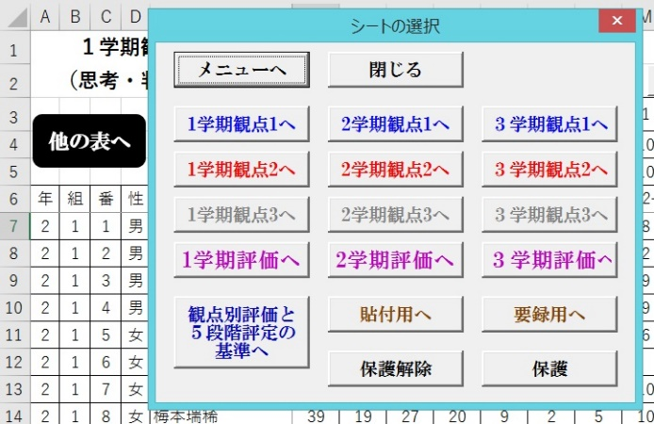
フォームのボタンを押してください。シートが保護されていますので、保護を解除したい場合も、フォームの『保護解除』ボタンを押してください。
F 「満点」を選ぶか「最高点」を選ぶか
で、ここの数字は変わってきます。
G 「観1-1」、「観1-2」の下には評価す
る項目名や課題名を入れます。が、入れ
なくても構いません。

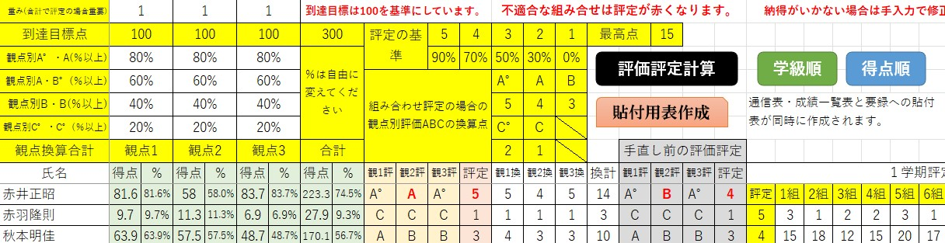
- １学期評価評定へ
D
C
B
A
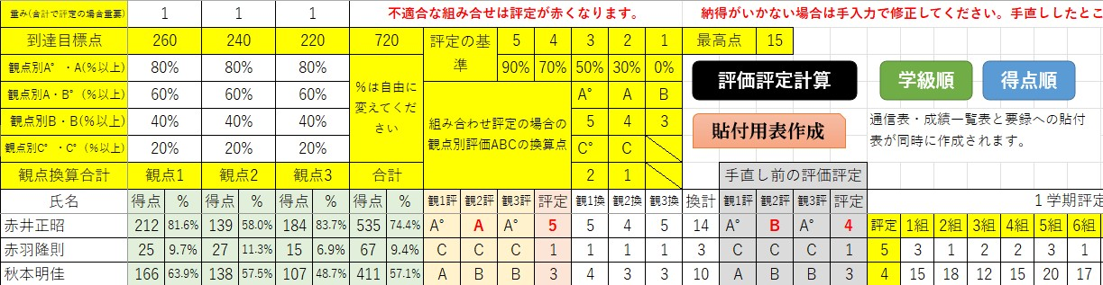
part2
〇 各観点の到達目標点の合計を100点に換算して「到達目標点」に表示されます。各生徒の得点も到達目標の100点に対して換算した得点が表示されます。
part2は、到達目標点の合計がそのまま「到達目標点」になります。生徒の得点も合計点が表示されます。重みは合計点で５段階評定する場合に考える必要が出てくると思います。各観点の評価を組み合わせて５段階評定する場合は関係ありません。
〇 薄緑色の部分の「得点」は各生徒の各観点の合計点に重みをかけた数字です。「％」はその
数字の到達目標点に対する割合です。
〇 A°あるいはA、AあるいはB°、基準は直接入力でお願います。80、70などの数字を入
力してください。％で表示されます。
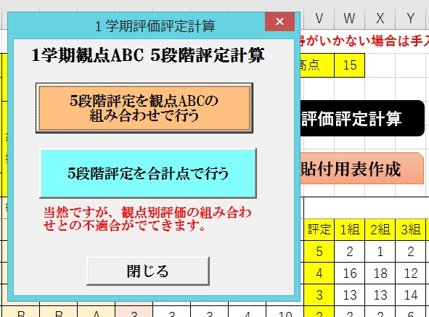
Ａ 『評価評定計算』ボタンを押すと、フォームが表示
されます。『５段階評定を観点ABCの組み合わせで
行う』ボタンを押すと、②の評価評定の基準で設定し
た観点別評価の組み合わせで５段階評定をします。
『５段階評定を合計点で行う』ボタンを押すと、各観
点の合計点の到達目標の総合計点に対して何%かで
５段階評定を行います。この何%の基準も②の評価
評定の基準で設定した値です。
多くの学校で各観点別評価の組み合わせと５段階
評定との関係が決められていると思います。
合計点で５段階評定を出すと、組み合わせと合わない生徒が出てきます。その場合は「評
定」のところが赤くなります。リストで選択できるので、AをBにしたり、４を３にしたりして、必要に応じて調整してください。学校によっては、そのままでも全然構わないかもしれません。
また、組み合せで５段階評定を出した場合も、感覚的に納得できない生徒が出てくるかもしれません。その場合も、BをAにしたり、３を４にしたりして、手直ししてください。手直し前の評価評定の表がすぐ隣に表示されます。手直ししたところが赤くなります。どこをどう変えたか、確認しながら作業ができると思います。
B 『得点順』ボタンを押すと、各観点の合計点の高い順に並べ替えます。
C 『学級順』ボタンを押すと、学級順に戻ります。
D 『貼付用表作成』ボタンを押すと、観点別評価と５段階評定だけの表が作成されます。成績
一覧表などに貼り付けやすいかなと思い、用意しました。また、観点別の５段階評価（A°
ABC°CやAB°BC°C）を要録用に３段階評価（ABC）にする作業も同時に行います。１学
期のシートは関係ありませんが、３学期や学年末のシートでは必要になってきます。
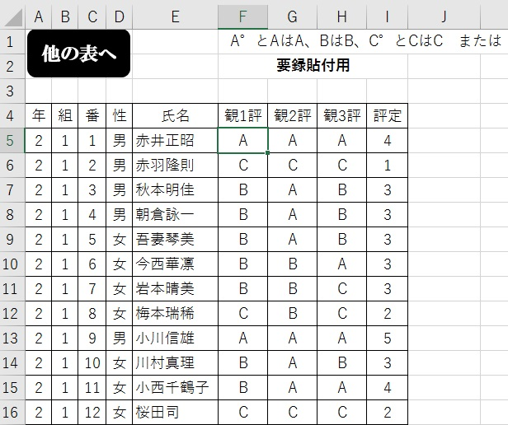
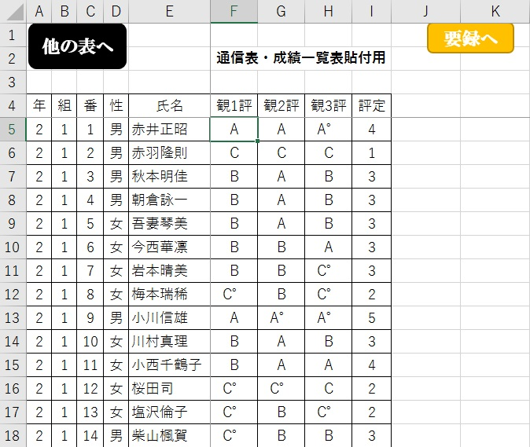
貼付用 要録用
〇 学級ごとの評価評定の人数表も作成されます。人数を見ながら、必要があれば、観点別評価の基準を変えるなど、調整をしてみてください。

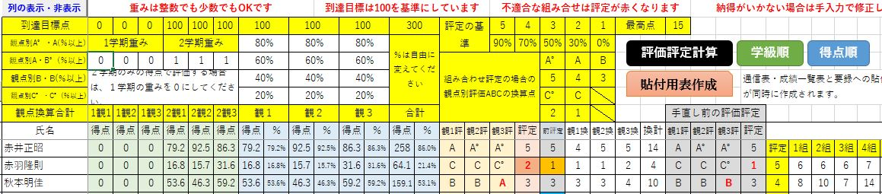
- ２学期評価評定へ
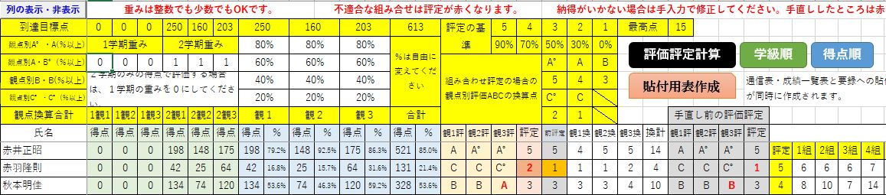
part2

〇 『列の表示・非表示』ボタンを押すと、非表示になっているF列からK列が表示されます。
重みづけがされていない１、２学期の各観点の得点が入力されています。もう一度ボタンを
押すとF列からK列が非表示になります。通常はこのボタンを押す必要はありません。
〇 ２学期のみの得点で評価評定を出したい場合は、「１学期重み」のところを０にしてくださ
い。
〇 「前評定」のところに１学期の５段階評価が表示されます。１学期よりも＋２は赤色、
＋１は橙色、―１は水色、―２は藍色になります。

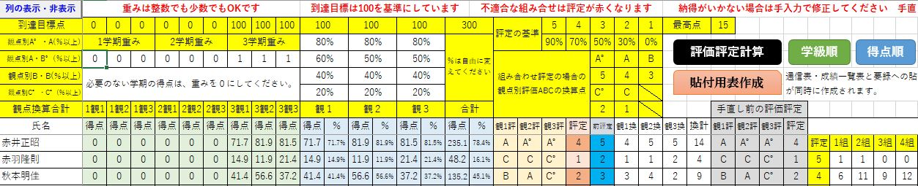
- ３学期評価評定へ
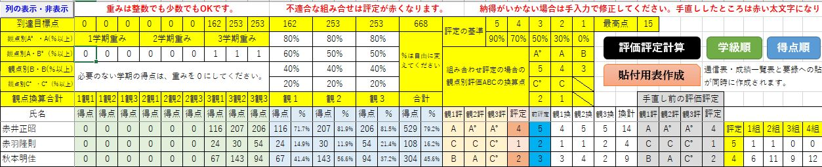
part2
〇 ３学期の評価評定が学年末の評価評定を兼ね、１年間の総合的な評価評定をする場合は、
１学期と２学期の各観点に重みを入力して計算してください。３学期は３学期で単独で評価
評定をする場合は、１学期と２学期の各観点の重みを０にして計算してください。学年末の
評価評定のシートがありますので、そこで１学期、２学期、３学期の各観点の重みを入力し
て、１年間の総合的な評価評定を行ってください。

このマニュアルは「観点別成績処理３学期制観点５段階評価」のファイルで説明しましたが、他の前後期制のファイル、各観点ABCの３段階評価のファイル、いずれも構造や使用方法はまったく同じですので、このマニュアルをほんの少し応用して使ってみてください。

